环境准备
Linux主机环境openEuler-25.03-x86_64-dvd.iso镜像
1台master 192.168.88.70 (4核4G/50GB)
2台worker 192.168.88.71/72 (2核2G/30GB)
(所有节点)网关192.168.88.2
(所有节点)DNS 192.168.88.2
(所有节点)Docker version 26.1.4, build 5650f9b
(所有节点)cri-dockerd 0.3.24
(所有节点)Kubernetes v1.28.2
(所有节点)Kustomize Version: v5.0.4-0.20230601165947-6ce0bf390ce3
(所有节点)kubeadm version:GitVersion:"v1.28.2"

# 保存所有节点都能相互通信(三台工作节点都要执行)
cat >> /etc/hosts <<EOF
192.168.88.70 euler-master-70
192.168.88.71 euler-worker-71
192.168.88.72 euler-worker-72
EOF

# 关闭防火墙和开机启动(三台工作节点都要执行)
关闭防火墙（立即生效）
systemctl stop firewalld
关闭开机自启（永久）
systemctl disable firewalld

1.永久关闭selinux和swap(三台工作节点都要执行)
# selinux
vi /etc/selinux/config
# 修改
SELINUX=disabled
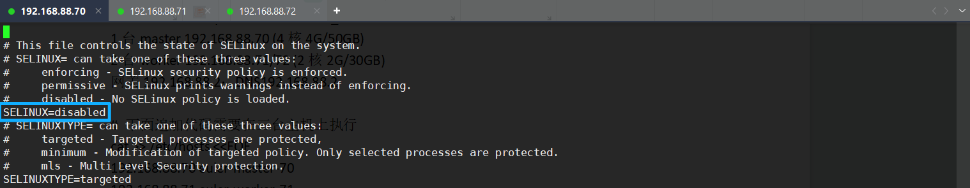
# swap
vi /etc/fstab
# 注销
#/dev/mapper/centos-swap swap swap defaults 0 0
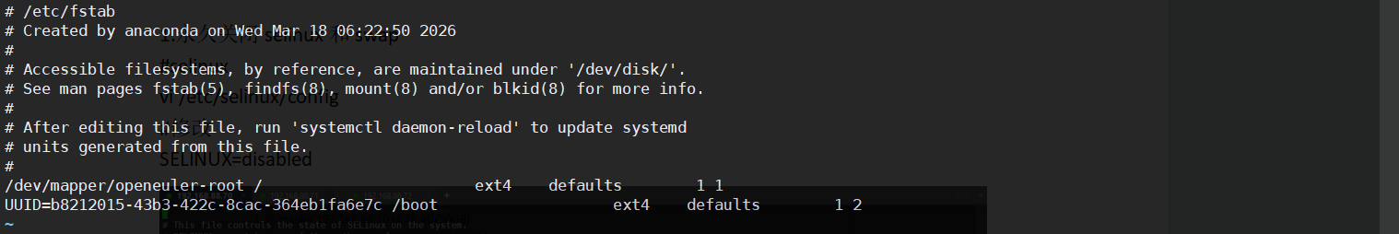
# 重启系统
reboot

2.时间同步服务
# 安装 chrony
dnf install -y chrony

# 启动并设置开机自启
systemctl start chronyd
# 设置开机自启
systemctl enable chronyd

# 查看同步状态
chronyc tracking
【可选】设置 NTP 服务器编辑配置文件 /etc/chrony.conf，添加你希望使用的 NTP 服务器，例如:
server ntp1.aliyun.com iburst
server ntp2.aliyun.com iburst
server ntp3.aliyun.com iburst

#修改完成后重启 chrony 服务
systemctl restart chronyd

#显示时间源状态
chronyc sources -v

3.docker-ce安装(三台工作节点都要执行)
# 使用阿里云 Docker 镜像源
步骤 1: 创建 Docker 仓库配置文件
首先，编辑 Docker 仓库配置文件：
sudo vi /etc/yum.repos.d/docker-ce.repo

步骤 2: 将以下内容粘贴到文件中
阿里云 Docker 镜像源配置：
[docker-ce-stable]
name=Docker CE Stable - x86_64
baseurl=https://mirrors.aliyun.com/docker-ce/linux/centos/7/x86_64/stable/
enabled=1
gpgcheck=1
gpgkey=https://mirrors.aliyun.com/docker-ce/linux/centos/gpg
保存并退出编辑器（在 vi 中，按 Esc 键，然后输入 :wq 并按回车键）。

# 清理缓存并更新仓库
sudo yum clean all
sudo yum makecache

# 安装Docker
sudo yum install -y docker-ce

# 启动Docker服务
sudo systemctl start docker
sudo systemctl enable docker

# 验证安装
sudo docker --version

# 查看安装位置
sudo which docker

# docker日志文件
sudo journalctl -u docker.service -n 50

# 配置docker镜像加速
编辑 Docker 配置文件
sudo vi /etc/docker/daemon.json

添加以下内容
{
"registry-mirrors": [
"https://docker.m.daocloud.io",
"https://docker.1panel.live",
"https://docker.1ms.run",
"https://docker.xuanyuan.me",
"https://mirror.ccs.tencentyun.com"
],
"exec-opts": [
"native.cgroupdriver=systemd"
]
}

重启 Docker 服务：
sudo systemctl restart docker

验证 Docker 是否可以连接到镜像源并运行容器
sudo docker run hello-world

# 配置DNS
[root@euler-master-70 system]# nmcli con show
NAME UUID TYPE DEVICE
ens33 abbc17fd-3eac-4cee-a2dd-30cb17095ab5 ethernet ens33
docker0 5f9fc328-0b47-4a0a-9e5a-1168bea25dc1 bridge docker0
lo ee22c315-8422-4ccc-8126-a81cb1346f5e loopback lo
[root@euler-master-70 system]# nmcli con mod ens33 ipv4.dns "8.8.8.8 223.5.5.5"
[root@euler-master-70 system]# nmcli con mod ens33 ipv4.ignore-auto-dns yes
[root@euler-master-70 system]# nmcli con up ens33
连接已成功激活（D-Bus 活动路径：/org/freedesktop/NetworkManager/ActiveConnection/4）
[root@euler-master-70 system]# cat /etc/resolv.conf
# Generated by NetworkManager
nameserver 8.8.8.8
nameserver 223.5.5.5
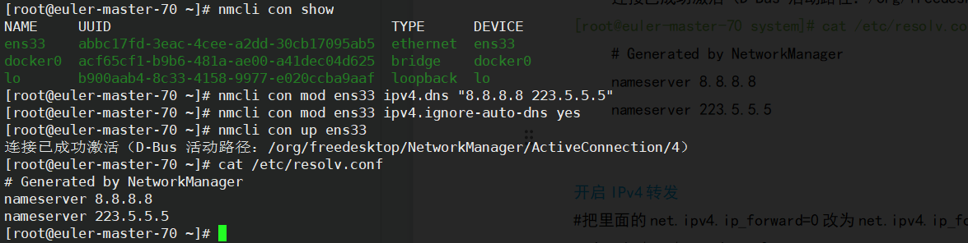

# 开启IPv4转发
#把里面的net.ipv4.ip_forward=0改为net.ipv4.ip_forward=1
sudo vi /etc/sysctl.conf
sudo vi /etc/sysctl.d/99-sysctl.conf
#重新加载并验证
sudo sysctl --system
sysctl net.ipv4.ip_forward
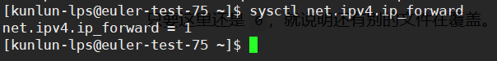

# 放行端口
1. Docker Daemon (API) 端口
非加密的 Docker Daemon API 默认端口是 2375
启用 TLS 的 Docker Daemon API 默认端口是 2376
sudo firewall-cmd --add-port=2375/tcp --permanent
sudo firewall-cmd --add-port=2376/tcp --permanent

2. 容器应用端口
容器内应用的端口由你在启动容器时通过 -p 参数指定。例如，常见的端口有：
80（HTTP）
443（HTTPS）
8080（HTTP 备用端口）
sudo firewall-cmd --add-port=80/tcp --permanent
sudo firewall-cmd --add-port=443/tcp --permanent
sudo firewall-cmd --add-port=8080/tcp --permanent

3. Swarm 集群端口
如果你在使用 Docker Swarm 集群模式，还需要放行以下端口：
(TCP)2377：用于管理端口（集群控制）
(TCP/UDP)7946：用于节点间的通信
(UDP)4789：用于 VXLAN 网络（Overlay 网络）
sudo firewall-cmd --add-port=2377/tcp --permanent
sudo firewall-cmd --add-port=7946/tcp --permanent sudo firewall-cmd --add-port=7946/udp --permanent
sudo firewall-cmd --add-port=4789/udp --permanent

firewall-cmd --list-all //查看防火墙开放的端口号
sudo firewall-cmd --reload //永久运行当前规则

# 把指定用户加入docker组
#查看docker组是否存在
getent group docker
#加入docker 组
sudo usermod -aG docker kunlun-lps
#让组权限立即生效
newgrp docker

【可选】Portainer CE可视化(master上执行)
1. 拉取 Portainer 镜像
首先，在你的 Docker 环境中拉取 Portainer 的官方镜像：
sudo docker pull portainer/portainer-ce

- 创建并运行 Portainer 容器
9443 是默认 Web 管理界面端口（HTTPS）
8000 是 Edge Agent 隧道端口，可选
9000 是旧版/兼容用的 HTTP 端口，可选，不是必须
创建一个容器并将其运行在 Docker 上。你可以使用以下命令启动 Portainer 并映射到本机的 9443 端口：
#创建容器
docker run -d \
--name portainer \
--restart always \
-p 9443:9443 \
-v /var/run/docker.sock:/var/run/docker.sock \
-v portainer_data:/data \
portainer/portainer-ce:latest

#开放端口
sudo firewall-cmd --add-port=9443/tcp --permanent
sudo firewall-cmd --reload
#查看正在允许的容器
docker ps
浏览器访问并设置密码(Tar#27qwer..)
https://192.168.88.70:9443/
[提示]设置密码后出现如下表示超时,重启docker-ce容器并重新设置密码解决
#重启容器
docker restart portainer
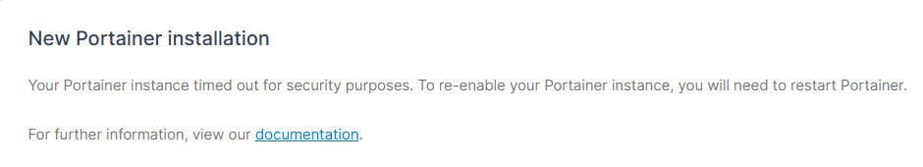

4.安装cri-dockerd(三台工作节点都要执行)
# 正确下载命令（针对 amd64 / x86_64）(代理服务器切换至香港or台湾)
VER=v0.3.24
wget https://github.com/Mirantis/cri-dockerd/releases/download/${VER}/cri-dockerd-0.3.24.amd64.tgz
# 解压 & 安装
tar -zxvf cri-dockerd-0.3.24.amd64.tgz
sudo mv cri-dockerd/cri-dockerd /usr/local/bin/cri-dockerd
sudo chmod +x /usr/local/bin/cri-dockerd
#这里一定要把默认安装路径的删除掉(不然后续会出很多莫名错误)
rm -rf cri-dockerd

# 创建 systemd socket 文件
sudo tee /etc/systemd/system/cri-dockerd.socket <<EOF
[Unit]
Description=CRI Dockerd Socket

[Socket]
ListenStream=/run/cri-dockerd.sock
SocketMode=0660
[Install]
WantedBy=sockets.target
EOF

# 创建 systemd service 文件
sudo tee /etc/systemd/system/cri-dockerd.service <<EOF
[Unit]
Description=CRI Dockerd Service
After=network.target docker.service
Requires=docker.service

[Service]
ExecStart=/usr/local/bin/cri-dockerd
Restart=always
RestartSec=5

[Install]
WantedBy=multi-user.target
EOF

# 这里一定一定给上面文件加上最大权限
cd /etc/systemd/system/
chmod 777 cri*

# 重新加载 systemd 配置
sudo systemctl daemon-reload

# 启动并设置开机自启
sudo systemctl enable --now cri-dockerd.socket
sudo systemctl enable --now cri-dockerd.service

# 检查状态和 socket 文件
systemctl status cri-dockerd.socket
systemctl status cri-dockerd.service
systemctl status docker
ls -l /run/cri-dockerd.sock

5.创建kubernetes.repo集群(三台工作节点都要执行)
# 新建kubernetes.repo如果你想启用 GPG 签名验证（更安全，但有时因网络或密钥问题失败，可先关掉）：
#这里选择启GPG签名验证
cat > /etc/yum.repos.d/kubernetes.repo << EOF
[kubernetes]
name=Kubernetes
baseurl=https://mirrors.aliyun.com/kubernetes/yum/repos/kubernetes-el7-x86_64/
enabled=1
gpgcheck=1
repo_gpgcheck=1
gpgkey=https://mirrors.aliyun.com/kubernetes/yum/doc/yum-key.gpg https://mirrors.aliyun.com/kubernetes/yum/doc/rpm-package-key.gpg
EOF

# 更新
dnf makecache

# 查看kubernetes仓库是否生效
dnf repolist | grep kubernetes

# 列出可用 kubeadm 版本
dnf list kubeadm --showduplicates | sort -r

# 安装指定版本（所有节点执行，版本号根据需要改）
dnf install -y kubelet-1.28.2-0 kubeadm-1.28.2-0 kubectl-1.28.2-0

[选用]# 防止 yum/dnf update 时自动升级 k8s 组件（推荐）
[选用]# 在 repo 文件中添加 exclude 行
[选用]sed -i '/enabled=1/a exclude=kubelet kubeadm kubectl' /etc/yum.repos.d/kubernetes.repo

# 启用 kubelet（但别现在 start，等 kubeadm init 后再启动）
sudo systemctl enable --now kubelet

- 拉取必须镜像(必须在master上执行)
# 强烈建议先预拉镜像(用阿里云加速,防止init卡住)
sudo kubeadm config images pull \
--image-repository registry.aliyuncs.com/google_containers \
--kubernetes-version v1.28.2 \
--cri-socket unix:///var/run/cri-dockerd.sock

# 预拉镜像会自动拉取pause:3.9镜像,kubernetes-version=v1.28.2支持pause:3.10镜像，这里我们删除pause:3.9镜像。然后再去拉 pause:3.10 镜像
docker rmi docker rmi [IMAGE ID]e6f181688397

# 提前拉取 pause 镜像 Kubelet 会用 pause 容器作为 Pod sandbox(三台工作节点都要执行)
# 拉 pause:3.10 镜像
docker pull registry.aliyuncs.com/google_containers/pause:3.10
# 给 kubeadm 要的版本打标签
docker tag registry.aliyuncs.com/google_containers/pause:3.10 registry.k8s.io/pause:3.10

# 执行初始化(你的参数已优化Calico兼容)
# 默认启动kubeadm
sudo kubeadm init \
--apiserver-advertise-address=192.168.88.70 \
--kubernetes-version=v1.28.2 \
--image-repository=registry.aliyuncs.com/google_containers \
--pod-network-cidr=192.168.0.0/16 \
--service-cidr=10.96.0.0/12 \
--cri-socket=unix:///run/cri-dockerd.sock \
--upload-certs
修改
#修改启动kubeadm
sudo kubeadm init \
--apiserver-advertise-address=192.168.88.70 \
--kubernetes-version=v1.28.2 \
--image-repository=registry.aliyuncs.com/google_containers \
--pod-network-cidr=10.244.0.0/16 \
--service-cidr=10.96.0.0/12 \
--cri-socket=unix:///run/cri-dockerd.sock \
--upload-certs

# 查看端口占用情况(如果失误创建失败)
sudo ss -tulpn | grep 10250
清理旧数据(保持干净)
sudo kubeadm reset -f --cri-socket=unix:///run/cri-dockerd.sock
sudo rm -rf /etc/kubernetes/manifests/*
sudo rm -rf /var/lib/etcd/*
sudo systemctl restart kubelet
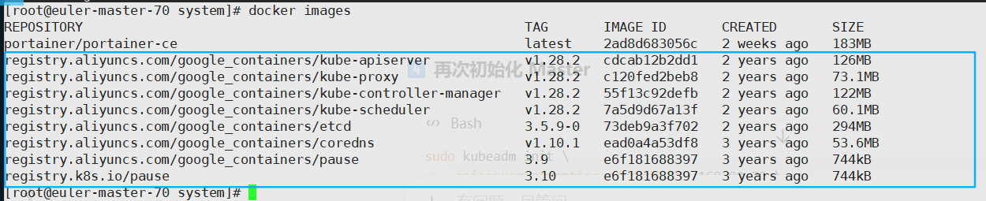

- 安装 Calico网路组件
填补CNI运行环境(三台工作节点都要执行)
# CNI目录(openEuler必须手动创建)
mkdir -p /opt/cni/bin
mkdir -p /etc/cni/net.d
mkdir -p /var/lib/cni
# 权限(避免Calico init失败)
chmod -R 755 /opt/cni
chmod -R 755 /etc/cni

加载内核模块(三台工作节点都要执行)
modprobe br_netfilter
设置内核参数(三台工作节点都要执行)
cat <<EOF > /etc/sysctl.d/k8s.conf
net.bridge.bridge-nf-call-iptables = 1
net.bridge.bridge-nf-call-ip6tables = 1
net.ipv4.ip_forward = 1
EOF
生效(三台工作节点都要执行)
sysctl --system
检查 iptables 模式(三台工作节点都要执行)
iptables --version
强制切换(三台工作节点都要执行)
update-alternatives --set iptables /usr/sbin/iptables-legacy
iptables --version
重启 kubelet(关键一步)(三台工作节点都要执行)
systemctl restart kubelet

手动拉取镜像(三台工作节点都要执行)
docker pull calico/cni:v3.26.0
docker pull calico/node:v3.26.0
docker pull calico/kube-controllers:v3.26.0
docker pull calico/pod2daemon-flexvol:v3.26.0
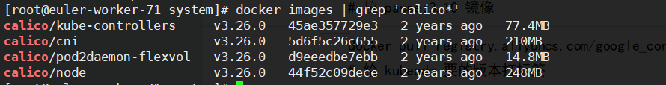
除了如上镜像还得拉下,但是这里master已经拉了,就不在需要了
提前拉取 pause 镜像 Kubelet 会用 pause 容器作为 Pod sandbox(三台工作节点都要执行)
# 拉 pause:3.10 镜像
docker pull registry.aliyuncs.com/google_containers/pause:3.10
# 给 kubeadm 要的版本打标签
docker tag registry.aliyuncs.com/google_containers/pause:3.10 registry.k8s.io/pause:3.10
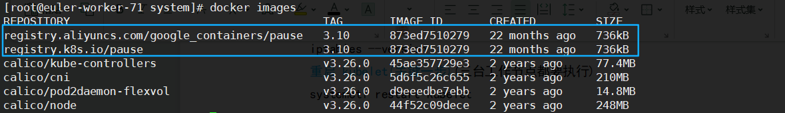

先移除控制平面taint(让master 能调度Calico)
kubectl taint nodes euler-master-70 node-role.kubernetes.io/control-plane:NoSchedule-
不需要手动移除 not-ready taint，它会随着 kubelet 和网络插件就绪自动消失。
部署 Calico(让master 能调度Calico)
# 下载Calico YAML（v3.26.0，兼容K8s 1.28）
curl -O https://raw.githubusercontent.com/projectcalico/calico/v3.26.0/manifests/calico.yaml

# 必做：换国内镜像
sed -i 's#docker.io/calico/#docker.m.daocloud.io/calico/#g' calico.yaml
sed -i 's#quay.io/calico/#docker.m.daocloud.io/calico/#g' calico.yaml

# 必做：修改vi calico.yaml
# - name: CALICO_IPV4POOL_CIDR
# value: "192.168.0.0/16"
改为(这里的calico默认 value: "10.244.0.0/16" 一定一定要和 --pod-network-cidr=10.244.0.0/16 \
一至)
- name: CALICO_IPV4POOL_CIDR
value: "10.244.0.0/16"
应用Calico网络(让master 能调度Calico)
kubectl apply -f calico.yaml
这时 DaemonSet 会自动在 master + worker 部署 calico-node Pod
等待节点 Ready(让master 能调度Calico)
kubectl get nodes -o wide
查看(让master 能调度Calico)
kubectl get pods -n kube-system -o wide
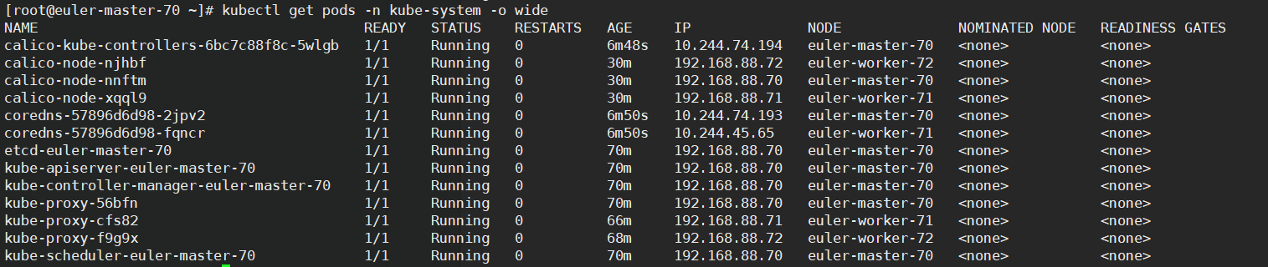

- 开启防火墙(三台工作节点都要执行)
所有节点开启firwalld
systemctl enable firewalld
systemctl start firewalld
systemctl status firewalld

放行 Kubernetes 必须端口
firewall-cmd --permanent --add-port=6443/tcp # apiserver
firewall-cmd --permanent --add-port=2379-2380/tcp # etcd
firewall-cmd --permanent --add-port=10250/tcp # kubelet
firewall-cmd --permanent --add-port=10257/tcp # controller-manager
firewall-cmd --permanent --add-port=10259/tcp # scheduler
firewall-cmd --permanent --add-port=9443/tcp # docker-ce可视化
firewall-cmd --permanent --add-port=10250/tcp # kubelet
firewall-cmd --permanent --add-port=30000-32767/tcp # NodePort

放行 Calico 网络
firewall-cmd --permanent --add-port=179/tcp # BGP（Calico）
firewall-cmd --permanent --add-port=4789/udp # VXLAN（常用）
firewall-cmd --permanent --add-port=5473/tcp # Typha（可选）

放行中间件
firewall-cmd --permanent --add-port=3306/tcp # MySQL
firewall-cmd --permanent --add-port=6379/tcp # Redis
firewall-cmd --permanent --add-port=5672/tcp # RabbitMQ
firewall-cmd --permanent --add-port=15672/tcp # RabbitMQ UI
firewall-cmd --permanent --add-port=8080/tcp # Keycloak
firewall-cmd --permanent --add-port=80/tcp
firewall-cmd --permanent --add-port=443/tcp

放行网段
# 放行网段(你的 Pod 网段:10.244.0.0/16)
firewall-cmd --permanent --add-source=10.244.0.0/16
# 放行集群内部网段
firewall-cmd --permanent --add-source=192.168.88.0/24

重新加载规则
firewall-cmd --reload

- 体检
# 查看正在运行的systemctl服务
systemctl list-units --type=service --state=running

# 查看防火墙开放端口
firewall-cmd --list-all

# 重启动指定命名空间下所有pods
kubectl rollout restart deployment -n <命名空间>

# 删掉指定命名空间的所有Pods,让控制器自动重建
delete pod -n <命名空间> --all

#检查指定命名空间的服务端口
kubectl get svc -n <命名空间>

